Liebe Eltern,
Liebe Kinder

Wir freuen uns, Euch in der Spielgruppe Zwärgestübli willkommen zu heissen!

Zu Eurer Information haben wir in diesem Büchlein das Wichtigste zusammengefasst. Bei Fragen oder Anliegen sind wir während des ganzen Spielgruppenjahres gerne für Euch da. Unsere Kontaktdaten findet ihr weiter hinten.

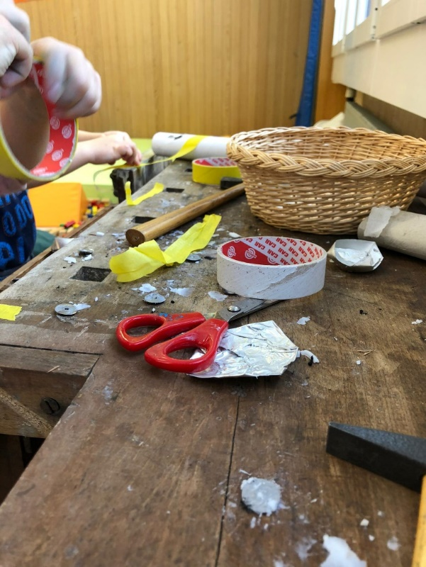

Inhaltsverzeichnis

In der Spielgruppe…………………………………………………………….. 3
Im Wald

Ablösungsprozess……………………………………………………………. 4
Bevor die Spielgruppe beginnt
Beim Spielgruppenstart
Nach der Spielgruppe

Angebot Spielgruppenjahr 2022 /2023……………………………….……. 5

Ferienplan für die Spielgruppe……………………………………………… 5

Informationen zu den Innen-Spielgruppentagen………………………… 6
Spielgruppenkleider für drinnen
Wickeln

Waldtage……………………………………….……………………………….. 6

Wichtige Informationen zum Wald……………………….………………… 7
Waldkleider
Sommer-Look
Winter-Look
Regeln im Wald
Stopp-Regel
Platz nicht verlassen
Respekt vor Tieren und Pflanzen
Selbständigkeit
Hygiene
Dummheiten
Zecken
Fuchsbandwurm

Znüni-Ideen………………………………………………...…………………. 12

Die Spielgruppenleiterinnen stellen sich vor……………...……………. 14

Der Verein Spielgruppe Zwärgestübli………………………….………… 15

Wir sind gerne für euch da……………………………………….………… 16

In der Spielgruppe

Die Kinder kommen zu uns und dürfen hier nach Lust und Laune spielen oder sich beschäftigen. Die Spielgruppe untersteht keinem Lehrplan. Alle Angebote sind freiwillig: Die Kinder wählen, was sie tun möchten

- Malen mit verschiedenen Techniken (Pinsel, Schwamm, Stempel, Hände, stehend an der Malwand)

- Kneten mit den Händen, ohne dass dabei konkrete Gegenstände oder Tiere entstehen müssen

- Bewegen in verschiedenen Formen (Austoben, «gumpen», Kräfte messen)

- Kreativ sein, ausprobieren, nach Lust und Laune experimentieren.

Im Wald
Der Waldboden, die Bäume, die Wurzeln und Äste, die Sträucher, das Herbstlaub und der Schnee schaffen für die Kinder einen ständig wechselnden Bewegungs-Parcours. Die Kinder

- tragen Sorge zum Wald, den Pflanzen, den Tieren und der ganzen Natur

- erfahren den Wechsel der Jahreszeiten und die Prozesse in der Natur mit allen Sinnen

- machen forschend Naturbeobachtungen und werden mit dem Leben der sie umgebenden Pflanzen und Tieren vertraut

- bauen Hütten, Strassen, Flugzeuge und entdecken neue Orte in ihrer Umgebung, die sie anschliessend bespielen.

Ablösungsprozess

Bevor die Spielgruppe beginnt
Die Spielgruppe bedeutet für viele Kinder und ihre Eltern eine erste Ablösung voneinander. Bei dieser Ablösung ist das Vertrauen von der Seite der Eltern sehr wichtig:

Die Kinder haben Zeit, sich von der Mutter / vom Vater zu lösen. Sie dürfen das in der Spielgruppe lernen und müssen es nicht schon können. Macht auch ihr euch Gedanken darüber, denn auch für die Eltern ist es ein grosser Schritt. Beim ersten, letzten oder dem einzigen Kind ist es besonders schwierig.

Sprecht mit eurem Kind vorgängig über die Spielgruppe. Erzählt ihm, wohin es gehen wird, was es dort erleben kann und dass es von der Spielgruppe immer wieder abgeholt wird.

Beim Spielgruppenstart
Am ersten Spielgruppentag könnt ihr als Eltern den ganzen Morgen / Nachmittag in der Spielgruppe bleiben. An den weiteren Tagen begleitet ihr euer Kind in die Garderobe und helft ihm beim Umziehen.

Verabschiedet euch von eurem Kind und sagt ihm, dass ihr wiederkommt. Nicht wegschleichen.

Nach der Spielgruppe
Redet mit eurem Kind über das Erlebte. Sagt ihm, wie stolz ihr seid, dass es alleine mit den anderen Kindern einen tollen Spielgruppentag erlebt hat.

Angebot Spielgruppenjahr 2022 / 2023

Es hat kurzfristig eine personelle Änderung gegeben. Momentan läuft die Planung... Am ersten Spielgruppentag wird informiert, durch wen Barbara unterstützt wird…

Donnerstag Vormittag:

8.30 Uhr bis 11.15 Uhr

Leitung:
Barbara Abegglen
078 849 25 09

Unterstützt durch eine weitere
Spielgruppenleiterin

Ferienplan für die Spielgruppe

(gilt nur für die Spielgruppe!)

Herbstferien: 24. September 2022 - 16. Oktober 2022

Weihnachtsferien: 10. Dezember 2022 - 8. Januar 2023

Winterferien: 25. Februar 2023 - 12. März 2023

Maiferien: 29. April 2023 - 14. Mai 2023

Sommerferien: 1. Juli 2023 - 13. August 2023

Allgemeine Informationen zu den Spielgruppentagen

Spielgruppenkleider für drinnen
Die Kleider sollten bequem sein & dürfen farbig werden! Bitte Finken oder Sternlisocken mitbringen.

Ersatzkleider
Bitte gebt eurem Kind jeweils Ersatzkleider mit. Im Spielgruppenhaus Mühlebach kann in der persönlichen Box in der Garderobe ein Satz Kleider deponiert werden. Im Wald kann es sinnvoll sein, dem Kind z.B. eine zusätzliche Jacke im Rucksack mitzugeben.

Wickeln
Falls euer Kind noch Windeln trägt, bitten wir euch, ihm jeweils Ersatzwindeln miteinzupacken.

Waldtage

Wir gehen regelmässig in den Wald. Manchmal kann jedoch kurzfristig die Spielgruppe nach innen verlegt werden (Gefahr im Wald durch Sturm, zuviel Schnee, etc.) Dies wird jeweils spätestens am Vortag in der WhatsApp-Gruppe kommuniziert.
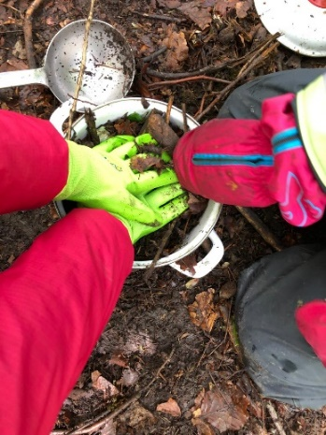

Geplante Waldtage:

25. August 2022 (in Begleitung eines Elternteils)
01. September 2022
20. Oktober 2022
27. Oktober 2022
17. November 2022
15. Dezember 2022 (Adventsfest inkl. Eltern)
23. Februar 2023
16. März 2023
06. April 2023
13. April 2023
25. Mai 2023
01. Juni 2023
29. Juni 2023 (Abschlussfest inkl. Eltern)

Wichtige Informationen zum Wald

Waldkleider

Sommer-Look

- Lange Hosen (als Zeckenschutz)
- Langärmliges T-Shirt, Pullover oder Faserpelz (im Wald ist es immer etwas kühler!)
- Socken (über Hosen stülpen, als Zeckenschutz)
- Wanderschuhe oder Turnschuhe (wasserdicht)
- Helle, im Wald gut sichtbare Kopfbedeckung
- Regenhosen (im Rucksack oder angezogen, der Waldboden ist meistens feucht)
- Regenjacke mit Kapuze (angezogen oder im Rucksack verstaut)

- Sonnenschutzmittel zu Hause vor dem Zeckenschutzmittel einreiben
- Zeckenschutzmittel sollte von März bis November angewendet werden

Winter-Look

Das Zwiebel-Prinzip eignet sich für die feuchten, kalten Wintertage am besten. Bei Bedarf kann eine Schicht an- oder ausgezogen werden. Wir empfehlen als unterste Schicht Thermo-Unterwäsche. Es folgt eine isolierende, atmungsaktive Zwischenschicht und zu guter Letzt eine Wind- und Regen-, bzw. schneeabweisende Aussenschicht:

- Lange Unterhosen, Socken (möglichst keine Baumwolle: Baumwolle nimmt Feuchtigkeit auf und hält die Haut nass und kalt)
- Thermo-Unterwäsche
- Fleecejacke
- Skianzug
- ev. Regenjacke mit Kapuze und Regenhosen
(als Aussenschicht; locker sitzend kann es als Wetterschutz über den Skianzug angezogen werden.)
- Warme, ohrendeckende Mütze
- Halsschlauch
- dünne Fingerhandschuhe (können unter den Fausthandschuhen getragen werden und werden beim Essen nicht ausgezogen)
- Fausthandschuhe (wasserfest, sehr warm)
- Winterschuhe (warm gefüttert, wasserfest und mit gutem Schneeprofil)

Der Winter-Look wird anfangs vermutlich etwas mühsam für Kind und Eltern sein, doch es wird sich lohnen! Je besser und wettergerechter ihr euer Kind kleidet, umso wohler fühlt es sich beim Spielen im Wald.

Regeln im Wald

Stopp-Regel
Selbstverständlich gilt auch im Wald, wie in der Innenspielgruppe die Stopp-Regel: Wenn ich etwas nicht mag, darf ich «Stopp» rufen und es wird von allen respektiert! Kein Plagen, Beissen, Klemmen, Schlagen oder Haare ziehen.

Platz nicht verlassen
Immer in Sichtweite der Leiterinnen bleiben. Die Kinder dürfen sich nicht vom Platz entfernen, es sei denn nach Absprache oder in Begleitung einer Leiterin.

Respekt vor Tieren und Pflanzen

- Es dürfen keine Pflanzen oder Pflanzenteile mutwillig ab- oder ausgerissen werden.
- Aufpassen auf junge Tännlein oder Blumen, diese nicht zertreten!
- Es werden keine Dinge (Früchte, Pilze, Blumen, Gräser, Blätter, Rinden usw.) in den Mund gesteckt oder gegessen.
- Tiere sind leicht verletzbar, daher muss vorsichtig mit ihnen umgegangen werden.

Selbständigkeit

- Kinder dürfen nur auf Bäume oder Sträucher klettern, wenn dies ohne Hilfe von Erwachsenen möglich ist.
- Mit Stöcken wird nicht geschlagen und sie gehören nicht auf Gesichtshöhe! Auch nicht mit Stöcken in der Hand herumrennen, lediglich hinter sich herziehen.
- Vorsicht am Feuer (nicht herumfuchteln mit Stöcken, Rucksäckli, Kleider weg vom Feuer).
- Wer das stille Örtchen im Wald besuchen muss, soll dies einer Leiterin melden.

Hygiene

- Abfälle werden in den Rucksack gepackt.

Dummheiten

- Nicht verstecken, wenn etwas passiert ist. Die Leiterinnen werden dich nicht ausschimpfen, ihr werdet eine andere Lösung finden.
- Leiterinnen springen dem Kind nicht nach, nur im Spiel, wenn es beiden Spass und Freude macht.

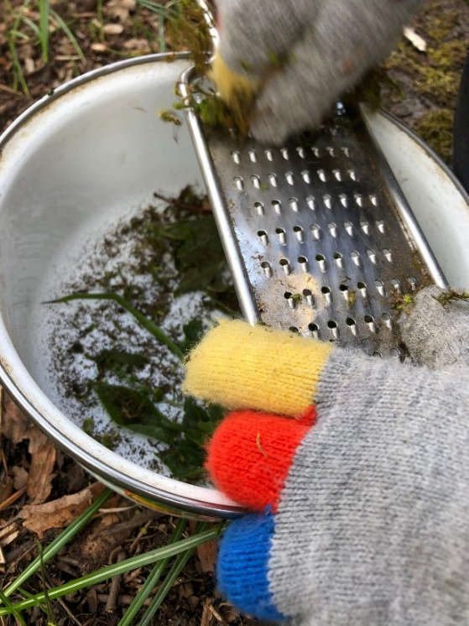

Zecken
Wenn wir im Wald unterwegs sind, sind Zecken leider immer ein Thema. Wir können den kleinen Tierchen nicht aus dem Weg gehen, aber wir können lernen mit ihnen umzugehen!

Waldkleidung mit handelsüblichem Zeckenschutzmittel (Anti-Brumm forte, Kik Aktiv) einsprayen. Auf heller Kleidung sind Zecken besser sichtbar. Sucht euer Kind nach jedem Waldtag gründlich nach Zecken ab! Je schneller Zecken gefunden werden, desto kleiner das Risiko eines Zeckenbisses.
Weitere Informationen über www.zecken.ch oder www.zeckenliga.ch

Fuchsbandwurm
Auch zum Thema Fuchsbandwurm wollen wir uns kurz äussern. Wir sind der Meinung, dass wir uns genauso wie bei den Zecken mit diesem Thema auseinandersetzen müssen und gewisse Vorsichtsmassnahmen einhalten sollten. Der Fuchsbandwurm ist ein
Parasit, der im Darm der Füchse lebt und mit dem Kot ausgeschieden wird. Menschen können sich zufällig mit Eiern des Fuchsbandwurmes infizieren. Wenn wir uns aber an empfohlene Vorsichtsmassnahmen
halten, besteht ein geringes Risiko einer Ansteckung während unseres Waldaufenthaltes.

Es werden keine Waldfrüchte, Pilze oder sonstige Sachen in den Mund genommen!
Es werden keine toten Tiere angefasst!
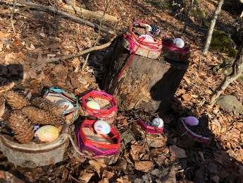

Znüni-Ideen

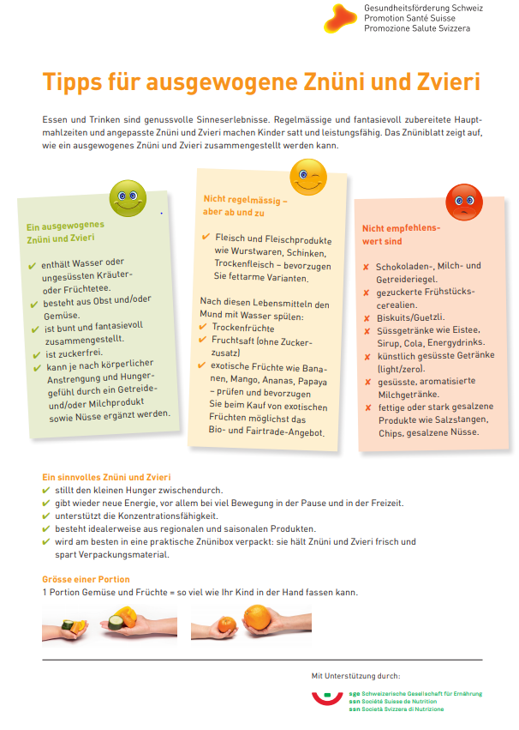

Die Spielgruppenleiterinnen stellen sich vor:

Hauptleitung 2022 / 2023:

Barbara Abegglen
«Ich absolvierte im Jahr 2020 die Ausbildung zur Spielgruppenleiterin und leite seit 2019 die Spielgruppe mit. Ich bin gebürtige Appenzellerin und wohne seit 2002 in Grindelwald. Gerne unternehme ich diverse Abenteuer mit meiner Tochter oder bin kreativ tätig. Im Sommer sind wir sehr viel im Garten am Rumwerkeln. Ich nähe leidenschaftlich gerne und mache auch gerne die umliegenden Fels- und Eiswände unsicher.»

Unterstützende Spielgruppenleiterinnen:

Esther Steuri
Ruth Nebiker

Daniela Wagner

Der Verein Spielgruppe Zwärgestübli:

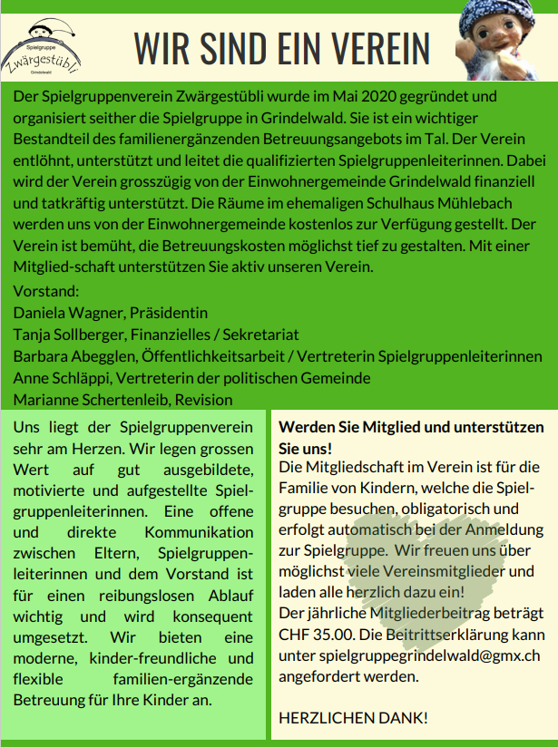

Wir sind gerne für Euch da:

Die Spielgruppe ist ein grosser Schritt für die Kinder und ihre Eltern. Viele machen ihre ersten Erfahrungen ausserhalb des Elternhauses in einer Kindergruppe. Wir bitten euch, uns jederzeit bei Fragen oder Unklarheiten zu kontaktieren!

- Barbara Abegglen: 078 849 25 09, creababa@gmx.ch
- Esther Steuri: 079 753 54 56, esthersteuri@bluewin.ch
- Ruth Nebiker: 079 522 44 53, andreas.nebiker@flumroc.com
- Daniela Wagner: 078 633 27 70,
daniela.wagner@schule-grindelwald.ch

www.spielgruppegrindelwald.ch
spielgruppegrindelwald@gmx.ch

